Ofício Vereador Nº 198/2023

São Roque, 25 de janeiro de 2023.

Prezada Senhora,

Venho, por meio deste, cordialmente solicitar providências para a manutenção do buraco existente na curva da Estrada do Caetê, mais precisamente após a entrada da Rua Araraquara (fotos anexas).
O buraco fica em uma curva e o mato alto impede que se visualize o buraco a tempo, e consequentemente, os veículos passam por cima dele. Isso tem causado muitos danos, acidentes e transtornos aos veículos que por ali trafegam.
Sendo assim, solicita-se que seja feito o reparo da malha asfáltica ou então, nivelamento do asfalto sobre o tampão, se possível. Na certeza de que dispensará especial atenção a este Ofício, desde já agradeço.

Atenciosamente,

Rogério Jean da Silva
(Cabo Jean)
Vereador

À
Ilustríssima Senhora
ENGª MARINA MAGALHÃES
MD. Diretora do Departamento de Obras da Prefeitura da Estância Turística de
São Roque – SP

PROTOCOLO Nº CETSR 25/01/2023 - 16:10 858/2023/AH

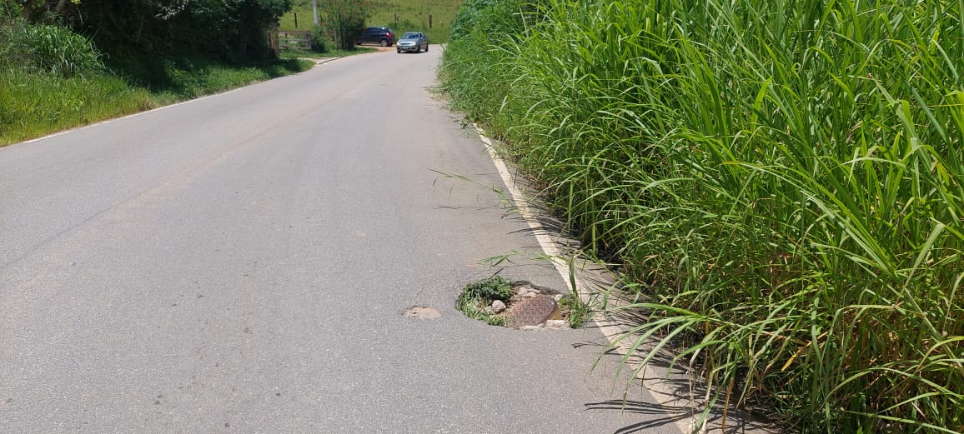

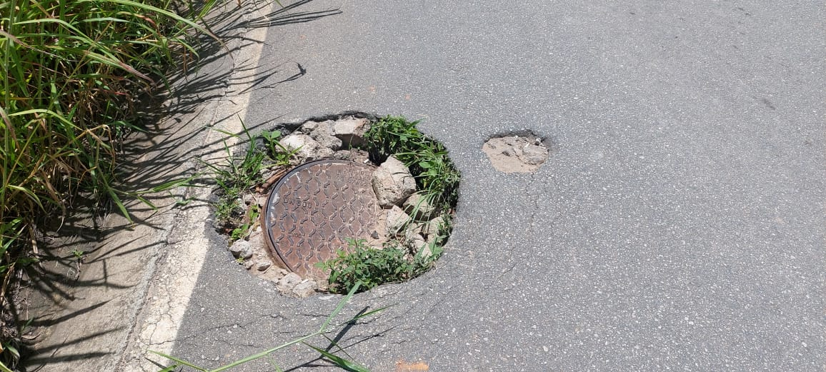
PROTOCOLO Nº CETSR 25/01/2023 - 16:10 858/2023/AH

